

JURNAL TEKNIK SIPIL LATERAL
PRODI TEKNIK SIPIL UNIVERSITAS TRIDINANTI

PENGARUH PERGERAKAN KENDARAAN TERHADAP KINERJA RUAS JALAN (STUDY KASUS JALAN VETERAN KOTA PALEMBANG)

Yules P Zulkarnain^{1)*}, Hariman Al Faritzie²⁾, Muhammad Guntur Pamungkas³⁾

^{1,2)} Program Studi Teknik Sipil, Fakultas Teknik, Universitas Tridinanti
³⁾ Mahasiswa Program Studi Teknik Sipil, Fakultas Teknik, Universitas Tridinanti

*Corresponding Author,email: gunturpamungkas04@gmail.com

Artikel Info | ABSTRAK
Diterima :  Disetujui :  Diterbitkan : | Penelitian ini bertujuan untuk mengetahui pengaruh pergerakan kendaraan terhadap kinerja ruas Jalan Veteran pada segmentasi Simpang Rajawali–Simpang Kuto Kota Palembang pada kondisi puncak eksisting dengan menggunakan metode Pedoman Kapasitas Jalan Indonesia (PKJI) 2023, serta menentukan tingkat pelayanan jalan (Level of Service/LOS) berdasarkan Peraturan Menteri Perhubungan Nomor PM 96 Tahun 2015. Ruas jalan ini merupakan salah satu koridor penting yang memiliki tingkat aktivitas dan pergerakan lalu lintas yang cukup tinggi sebagai akibat adanya pusat perbelanjaan, pasar, perdagangan, perkantoran, dan aktivitas masyarakat di sekitarnya. Data hasil survei lalu lintas bertujuan untuk mengetahui kapasitas ruas jalan, arus lalu lintas, hambatan samping, kecepatan kendaraan dan derajat kejenuhan. Dengan hasil didapatkan, kapasitas (C) sebesar = 2700 smp/jam, arus lalu lintas (Q) = 2028 smp/jam, sehingga nilai derajat kejenuhan (D_{J}) tertinggi = 0.751 pada pagi hari pukul 07.00-08.00 WIB dengan (D_{J}), ini termasuk kategori tingkat pelayanan C dengan arus lalu lintas stabil kecepatan kendaraan di kendalikan, sedangkan Kecepatan arus bebas (V_{B}) = 48,95 km/jam sehingga Kecepatan tempuh kendaraan (V_{T}) didapatkan = 42 km/jam. Hasil ini menunjukkan bahwa terjadi penurunan kecepatan sebesar 6,95 km/jam atau sekitar 14% dari kecepatan arus bebasnya.
Kata Kunci | ABSTRACT
PKJI 2023, LOS, Road Section, Degree of Saturation, Vehicle Speed | This study aims to determine the effect of vehicle movement on the performance of Jalan Veteran in the segmentation of Simpang Rajawali-Simpang Kuto Palembang City at the existing peak condition using the Indonesian Road Capacity Guidelines (PKJI) 2023 method, and determine the level of road service (Level of Service/LOS) based on the Regulation of the Minister of Transportation Number PM 96 of 2015. This road section is one of the important corridors that has a fairly high level of activity and traffic movement as a result of the presence of shopping centers, markets, trade, offices, and community activities around it. The data from the traffic survey aims to determine the capacity of the road section, traffic flow, side obstacles, vehicle speed and degree of saturation. With the results obtained, the capacity (C) is = 2700 smp / hour, traffic flow (Q) = 2028 smp / hour, so that the highest saturation degree (D_{J}) value = 0.751 in the morning at 07.00-08.00 WIB with (D_{J}), this is included in the category of service level C with stable traffic flow, vehicle speed is controlled, while the free flow speed (V_{B}) = 48.95 km / hour so that the vehicle travel speed (V_{T}) is obtained = 42 km / hour. These results indicate that there is a decrease in speed of 6.95 km / hour or about 14% of the free flow speed.

PENDAHULUAN

Berdasarkan Undang-undang nomor 2 tahun 2022 tentang perubahan kedua atas undang-undang nomor 38 tahun 2004 tentang jalan, sistem jaringan jalan adalah suatu ruas jalan yang saling terkait antara pusat kegiatan/pusat pertumbuhan, dan transportasi dengan wilayah yang berada dalam pelayanannya. (Pemerintah Indonesia, 2022). Menurut Undang-undang nomor 22 tahun 2009 tentang lalu lintas dan angkutan jalan, lalu lintas adalah gerak kendaraan dan orang di ruang lalu lintas. Ruang lalu lintas adalah prasarana yang diperuntukkan bagi Gerak pindah kendaraan, orang, dan/atau barang yang berupa jalan dan fasilitas pendukung (Pemerintah Indonesia, 2009).
Palembang adalah kota terbesar kedua di pulau Sumatera setelah kota Medan. Kota Palembang, sebagai ibu kota Provinsi Sumatera Selatan saat ini menjadi salah satu kota tujuan di tanah air. Hal ini dikarenakan kondisi kota Palembang yang dalam 5 tahun terakhir mengalami kemajuan yang begitu pesat, terlihat dari maraknya pertumbuhan infrastruktur, sarana dan prasarana kota dan roda perekonomian yang terus menggeliat. Saat ini, kota Palembang telah berstatus sebagai kota metropolitan. Indikator pencapaian kategori metropolitan ini ditinjau dari segi kepadatan penduduk, tingkat perekonomian, sarana dan prasarana yang tersedia serta variabel-variabel penunjang lainnya.
Pertumbuhan ekonomi yang berkembang pesat dengan dibukanya zona-zona kegiatan baru terutama pada salah satu kawasan jalan nasional di kota Palembang yaitu jalan Veteran yang meningkatkan pergerakan kendaraan menuju kawasan tersebut terutama pada segmentasi simpang Rajawali - simpang Kuto. Pembangunan infrastruktur suatu kawasan dan atau lokasi tertentu mempunyai pengaruh terhadap kinerja lalu lintas di sekitarnya. Jika prasarana yang ada tidak dapat mendukung lalu lintas tersebut, maka harus dilakukan kajian penanganan prasarana tersebut atau pengaturan manajemen terhadap lalu lintasnya karena apabila tidak diiringi dengan manajemen lalu lintas yang baik menimbulkan permasalahan transportasi seperti kemacetan, kesemrawutan, tundaan dan antrian kendaraan yang menuju dan keluar dari kawasan tersebut dan permasalahan transportasi semakin komplek dengan keberadaan dua buah simpang (simpang Rajawali dan simpang Kuto) yang mengapit ruas jalan veteran yang menjadi objek penelitian. Agar kegiatan transportasi khususnya ruas jalan nasional segmentasi simpang Rajawali dan simpang Kuto dapat berjalan dengan lancar, perlu pembangunan prasarana jalan baik dari segi kualitas dan kuantitasnya diimbangi dengan pengaturan dan manajemen lalu lintas yang tepat.
Untuk mengatasi permasalahan tersebut maka perlu dilakukan suatu analisis kinerja Ruas Jalan khususnya segmentasi Simpang Rajawali dan Simpang Kuto sehingga dapat diketahui tingkat pelayanan dan kemampuan jalan dalam melayani lalu lintas saat ini (existing) serta untuk mengantisipasi perkembangan lalu lintas dimasa yang akan datang. Saat ini metode yang digunakan untuk menganalisis dan menjawab permasalahan tersebut adalah Pedoman Kapasitas Jalan Indonesia (PKJI 2023). Dengan perkembangan transportasi yang semakin berkembang dan kemajuan teknologi transportasi, maka PKJI 2023 dirasa harus mengikuti perkembangan yang ada. Saat ini penggunaan teknologi semakin banyak digunakan pada pekerjaan dibidang apapun.
KAJIAN LITERATUR
- Kinerja Ruas Jalan
Kinerja ruas jalan merupakan indikator yang digunakan untuk menilai kemampuan suatu jalan dalam melayani arus lalu lintas. Kinerja ini dipengaruhi oleh berbagai faktor, seperti kondisi geometrik jalan, volume kendaraan, hambatan samping, serta karakteristik lingkungan sekitar.
Parameter yang umum digunakan dalam mengevaluasi kinerja ruas jalan antara lain derajat kejenuhan, kecepatan kendaraan, dan waktu tempuh. Nilai-nilai tersebut memberikan gambaran mengenai tingkat pelayanan suatu ruas jalan terhadap pengguna. Dalam analisis kinerja ruas jalan perkotaan, digunakan pendekatan berdasarkan Pedoman Kapasitas Jalan Indonesia (PKJI) 2023. Metode ini mempertimbangkan berbagai aspek teknis, seperti kapasitas dasar jalan, faktor penyesuaian, serta kondisi lalu lintas aktual di lapangan.
Karakteristik Volume Lalu Lintas
Volume lalu lintas adalah jumlah kendaraan yang melewati atau melintasi satu titik yang tetap pada jalan dalam satuan waktu, yang biasanya dihitung dalam kendaraan/hari atau kendaraan/jam. Volume pada suatu jalan akan bervariasi tergantung pada volume total dua arah, arah lalu lintas, volume harian, bulanan, tahunan dan pada komposisi kendaraan.
Satuan Mobil Penumpang (SMP)
Satuan mobil penumpang adalah suatu metode yang diciptakan para ahli rekayasa lalu lintas dalam memberikan faktor-faktor yang memungkinkan adanya pokok tolak ukur besarnya ruang permukaan jalan yang terpakai oleh pemakai setiap jalan yang beraneka jenis.
Tabel 1. Nilai Ekivalen Kendaraan
Tipe Jalan | Volume Lalu Lintas-(kend/jam) | EMPKS | EMPSM
4/2-T atau 2/1 | <1050 | 1,3 | 0,40
 | ≥1050 | 1,2 | 0,25
6/2-T atau 3/1 | <1100 | 1,3 | 0,40
8/2-T atau 4/1 | ≥1100 | 1,2 | 0,25
Sumber : Pedoman Kapasitas Jalan Indonesia 2023

Kondisi Lingkungan
Data Lingkungan diperlukan untuk perhitungan ruas jalan, antara lain:
  - Kelas Ukuran Kota
  - Tipe Lingkungan Jalan
  - Kelas Hambatan Samping
Kapasitas Ruas Jalan
Kapasitas adalah volume maksimum kendaraan yang dapat diharapkan untuk melalui suatu potongan jalan pada periode waktu tertentu untuk kondisi tertentu. Kapasitas lebih dikenal dengan Daya Tampung Maksimal suatu ruas jalan terhadap volume lalu lintas yang melintas . Kapasitas jalan berbeda-beda kemampuannya, tergantung atau dipengaruhi lebar dan penggunaan jalan tersebut. Nilai kapasitas (daya tampung) suatu ruas jalan dinyatakan dengan smp/jam.
Kapasitas dasar jalan tergantung pada tipe jalan, jumlah jalur dan apakah jalan dipisah dengan pemisah fisik atau tidak.
Faktor yang mempengaruhi kapasitas jalan kota adalah lebar jalur atau lajur, ada tidaknya pemisah/ median jalan, hambatan bahu/ kerb jalan, gradien jalan, didaerah perkotaan atau luar kota, ukuran kota. C segmen jalan secara umum dapat dihitung menggunakan Persmaan berikut:
$$C = Co x FCLJ x FCPA x FCHS x FCUK$$
Dimana :
C = Kapasitas (smp/jam)
C_{O} = Kapasitas Dasar (smp/jam)
FC_{LJ} = Faktor Penyesuaian Lebar Jalan
FC_{PA} = Faktor Penyesuaian Pemisah Arah
FC_{HS} = Faktor Penyesuaian Hambatan samping dan bahu jalan
FC_{UK} = Faktor penyesuaian ukuran kota

Tabel 2. Kapasitas Dasar (C_{O})
Jenis Jalan | Kapasitas Jalan  (smp/jam) | Keterangan
4/2-T, 6/2-T, 8/2-T atau  jalan satu arah | 1700 | Per lajur  (satu arah)
2/2-TT | 2800 | Total untuk kedua arah
Sumber : Pedoman Kapasitas Jalan Indonesia 2023

- Tingkat Pelayanan (Level of Services)
Tingkat pelayanan adalah suatu metode yang mungkin untuk memberikan batasan-batasan ukuran untuk dapat menjawab pertanyaan apakah kondisi suatu ruas jalan yang ada saat ini masih memenuhi syarat untuk dilalui oleh volume maksimum lalu lintas atau pemakaian jalan yang ada saat ini dan peningkatannya hingga masa yang akan datang. LOS suatu ruas jalan dapat dinyatakan dengan rumus Persamaan 2-3 sebagai berikut
$$LOS=\frac{Volume (Q smp/jam)}{Kapasitas (Csmp/jam)}$$

Tabel berikut menunjukkan nilai tingkat pelayanan atau level of service suatu ruas jalan yang telah ditentukan oleh para ahli rekayasa lalu lintas.
Tabel 3. Tingkat Pelayanan Ruas Jalan
LOS | Karakteristik Lalu Lintas | NVK  (Q/C)
A | Kondisi arus lalu lintas bebas dengan kecepatan tinggi (≤80km/jam) dan volume lalu lintas rendah | 0,00-0,20
B | Arus stabil, tetapi kecepatan operasi mulai dibatasi (≤70km/jam) oleh kondisi lalu lintas | 0,20-0,44
C | Arus stabil, tetapi kecepatan gerak kendaraan dikendalikan (≤60km/jam) | 0,45-0,74
D | Arus mendekati stabil, kecepatan masih dapat dikendalikan (≤50km/jam), V/C masih dapat ditolerir | 0,75-0,84
E | Arus tidak stabil, kecepatan terkadang terhenti  (≤30km/jam), permintaan sudah mendekati kapasitas | 0,85-1,00
F | Arus dipaksakan, kecepatan rendah (<30km/jam), volume diatas kapasitas, antrian panjang (macet) | ≥1,00
Sumber : PerMen Perhub R.I. Nomor PM 96 Tahun 2015

- Kecepatan Arus Bebas
Kecepatan arus bebas (V_{B}) didefinisikan sebagai kecepatan pada tingkat arus nol, yaitu kecepatan yang akan dipilih pengemudi jika mengendarai kendaraan bermotor tanpa dipengaruhi oleh kendaraan bermotor lain di jalan. Kecepatan arus bebas telah diamati melalui pengumpulan data lapangan, dimana hubungan antara kecepatan arus bebas dengan kondisi geometrik dan lingkungan telah ditentukan dengan metode regresi. Kecepatan arus bebas kendaraan ringan telah dipilih sebagai kriteria dasar untuk kinerja segmentasi jalan pada arus – 0.
Kecepatan arus bebas untuk kendaraan berat dan sepeda motor juga diberikan sebagai referensi. Kecepatan arus bebas untuk mobil penumpang biasanya 10-15% lebih tinggi dari tipe kendaraan ringan lain. Persamaan untuk penentuan kecepatan arus bebas mempunyai bentuk umum sebagai berikut :
Rumus Kecepatan Arus Bebas menggunakan Persamaan :
$$VB = (VBD + VBL) x FVBHS x FVBUK$$
Dimana :
V_{B} = Kecepatan arus bebas
VB_{D} = Arus bebas dasar MP.
VB_{L} = Koreksi akibat lebar lajur efektif yang
tidak ideal
FVB_{HS} = Koreksi akibat hambatan samping dan
lebar bahu yang tidak ideal.
FVB_{UK} = Faktor koreksi untuk ukuran kota

- Derajat Kejenuhan
Derajat Kejenuhan (D_{J}) adalah ukuran utama yang digunakan untuk menentukan tingkat kinerja segmen jalan. Nilai D_{J} menunjukkan kualitas kinerja lalu lintas dan bervariasi antara nol sampai dengan satu. Nilai yang mendekati nol menunjukkan arus yang tidak jenuh yaitu kondisi arus yang lenggang dimana kehadiran kendaraan lain tidak mempengaruhi kendaraan yang lainnya. Nilai yang mendekati 1 (satu) menunjukkan kondisi arus pada kondisi kapasitas. Untuk suatu nilai D_{J}, kepadatan arus dengan kecepatan arusnya dapat bertahan atau dianggap terjadi selama satu jam (PKJI, 2023).Derajat kejenuhan dihitung dengan menggunakan Persamaaan berikut :
$$Dj=\frac{Qtot }{C}$$
Dimana :
Q tot = Arus total (smp/jam)
C = Kapasitas (smp/jam)

METODE PENELITIAN
Penelitian ini dilaksanakan di ruas jalan Veteran segmentasi Simpang Rajawali dan Simpang Kuto Kelurahan 9 Ilir kecamatan Ilir Timur II Kota Palembang yang merupakan pertemuan dari dua simpang yaitu Simpang Rajawali
2°58'33.1"S 104°45'51.7"E dan Simpang Kuto (2°58'32.2"S 104°46'14.0"E).
- Bagan Alir Penelitian
Bagan alir penelitian ini menggambarkan tahapan yang dilakukan dalam penelitian ini, mulai dari tahap awal hingga penyelesaian penelitian.
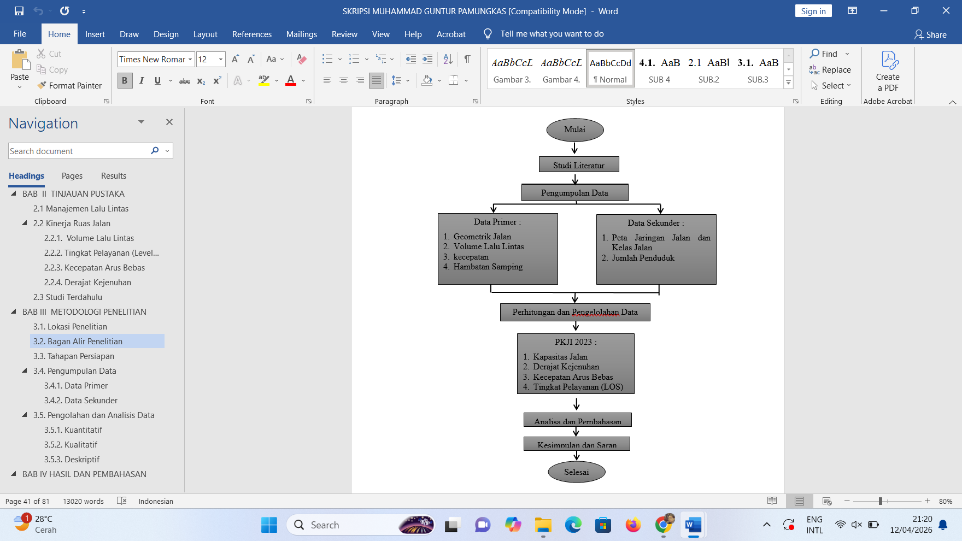

Gambar 1. Bagan Alir Penelitian

- Tahapan Persiapan
Tahap persiapan mutlak dibutuhkan untuk memastikan seluruh bagian komponen pendukung penyelesaian penelitian dalam keadaan tepat guna. Proses tahapan persiapan penting untuk direncanakan dengan baik agar tujuan maupun output akhir dari penelitian ini dapat tercapai. Beberapa kegiatan tahap persiapan antara lain :
- Studi Literatur
Melakukan studi literatur terhadap kajian maupun studi yang pernah dibuat sebelumnya, yang tentunya ada kaitannya dengan tema studi akan sangat penting fungsinya untuk menambah referensi teori maupun analisis penyelesaian penelitian.
- Administrasi dan Perizinan t
Kelengkapan administrasi dan perizinan merupakan salah satu usaha awal yang dilakukan dalam menjalin suatu bentuk kerjasama dan koordinasi dengan pihak lain, guna memperlancar proses penyelesaian penelitian secara keseluruhan. Perizinan kepada instansi kepolisian dalam hal proses pengumpulan data primer di lapangan, perizinan kepada Dinas Perhubungan, Dinas Pekerjaan Umum, maupun Badan Perencanaan Pembangunan Daerah dalam proses pengumpulan data sekunder berupa peta jaringan jalan, tataguna lahan maupun rencana umum tata wilayah kota Palembang, wajib dilakukan untuk memperlancar proses penyelesaian penelitian.

- Survei Pendahuluan
Sebelum tim pengumpul data primer melakukan survei lapangan, terlebih dahulu wajib dilakukan survei pendahuluan guna mengidentifikasi kondisi umum secara teknis dan non teknis di sekitar area penelitian.
- Penentuan Daerah Penelitian
Dalam proses perencanaan transportasi, menentukan ruang lingkup wilayah studi berkaitan dengan dampak yang dapat ditimbulkan dari pembangunan suatu pusat aktivitas orang yang akan dikaji. Penentuan daerah penelitian dilakukan dengan menggunakan peta jaringan jalan dan tata guna lahan yang telah didapatkan untuk memudahkan kita dalam menentukan batas-batas wilayah yang akan dikaji.
Zona merupakan suatu daerah yang memiliki karakteristik yang sama yang menyatakan asal dan tujuan perjalanan. Penetapan zona lalu lintas berfungsi untuk mengidentifikasi pola perjalanan berdasarkan asal dan tujuan perjalanan. Pola perjalanan merupakan representasi dari karakteristik perjalanan dalam suatu wilayah penelitian.
- Tenaga survei dan alat survei.
Dalam pelaksanaan survei, pelaksana lapangan dalam hal ini surveyor wajib dipersiapkan untuk efektifitas target data yang akan diambil dilapangan. Kebutuhan akan tenaga surveyor yang berkompeten dan berpengalaman dapat terpenuhi dengan memberikan arahan dan petunjuk pelaksanaan survei. Beberapa petunjuk pelaksanaan survei yang perlu dipahami oleh seorang surveyor antara lain, penggunaan alat survei, teknik pengisian formulir survei, waktu pelaksanaan survei dan lokasi pelaksanaan survei.
Perlengkapan dan alat survei sebagai sarana penunjang pelaksanaan survei di lapangan untuk menunjang kelancaran pengambilan data di antaranya :
1. Formulir survei
2. Counter/ alat penghitung
3. Jam
4. Alat Tulis
5. Clip board
6. Rollmeter dan Meteran, untuk mengukur geometrik jalan
7. Kamera digital/handphone, untuk mendokumentasi selama kegiatan berlangsung

Total rencana keseluruhan pengalokasian tenaga surveyor dilapangan adalah 13 (tiga belas) orang untuk 2 jalur terbagi. Dengan rincian penempatan dan tugas adalah sebagai berikut :
1. 4 (empat) surveyor bertugas menghitung volume kendaraan lalu lintas. Dengan pembagian masing-masing 2 orang pada setiap kaki simpang.
2. 3 (tiga) surveyor bertugas mengukur geometrik jalan.
3. 4 (empat) surveyor bertugas mencatat kejadian hambatan samping.
4. 2 (dua) surveyor bertugas sebagai koordinator yang mengawasi jalan nya penelitian.

- Pengumpulan Data
Pengumpulan data dilakukan untuk memperoleh data-data yang akan diolah pada tahap selanjutnya, pada tahap ini pengumpulan data dapat dibedakan menjadi dua yaitu data primer dan data sekunder. Data sekunder dari instansi terkait, sedangkan data primer diperoleh secara langsung dengan survei di lapangan.
- Data Primer
Data primer adalah data yang diambil langsung pada lokasi penelitian di Ruas Jalan Veteran segmentasi Simpang Rajawali dan Simpang Kuto Kota Palembang. Data primer tersebut sebagai berikut :
- Data geometrik simpang
Data geometrik simpang dilakukan pengukuran lebar jalan, lebar bahu, dan lebar median pada 4 kaki simpang menggunalan rollmeter.
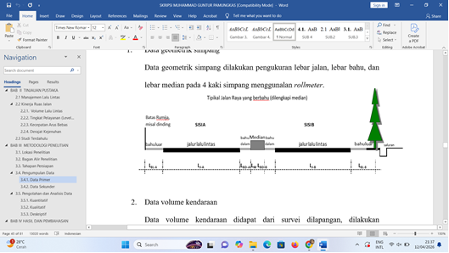

Gambar 2. Potongan Melintang Jalan

- Data volume kendaraan
Data volume kendaraan didapat dari survei dilapangan, dilakukan menghitung banyaknya kendaraan yang melintas pada 4 kaki simpang yang dilakukan pada jam sibuk sehingga dapat menjadi tolak ukur suatu simpang dalam menyediakan kapasitas untuk menampung volume kendaraan atau volume lalu lintas. Untuk survei klasifikasi dibagi menjadi empat yaitu Sepeda Motor (SM), Kendaraan Ringan ( KR), Kendaraan Berat (KB), dan Kendaraan tak bermotor (KTB).
- Hambatan Samping
Pengumpulan data dilakukan pada ruas jalan yang ditinjau dengan tujuan mendapatkan data tentang aktivitas atau kegiatan pada jalan seperti pejalan kaki (PK), kendaraan umum dan kendaraan lain berhenti (KP), kendaraan keluar atau masuk sisi jalan (MK) dan kendaraan tidak bermotor (KTB). Pengumpulan data hambatan samping dilakukan dalam 3 jam puncak pagi, siang dan sore.
- Data kecepatan
Survei kecepatan dilakukan untuk mengetahui karakteristik kecepatan kendaraan di suatu ruas jalan. Kecepatan lalu lintas dapat dipengaruhi oleh berbagai faktor, seperti kondisi jalan, volume lalu lintas, hambatan samping.

- Data Sekunder
Data sekunder diperoleh dari instansi terkait atau dari sumber lainnya untuk menunjang penulis dan melengkapi data primer. Data yang diperlukan meliputi :
- Peta Jaringan Jalan dan Kelas Jalan
Data yang berkaitan tentang pertumbuhan dan perkembangan kota dapat berakibat pada semakin besarnya jumlah penduduk yang berarti semakin meningkatnya jumlah pemakai jalan dan angkutan umum pada suatu kota. Data ini didapat dari (Kementrian Pekerjaan Umum Kota Palembang). Ruas jalan Veteran merupakan fungsi jalan Arteri Primer dengan status jalan nasional dan termasuk kelas jalan I tipe empat lajur dua arah terbagi (4/2T)
- Data Penduduk
Data jumlah penduduk kota Palembang yang terbaru didapat berdasarkan Badan Pusat Statistik (BPS) kota Palembang mencapai 1.686.073 juta jiwa pada tahun 2021. Data ini digunakan untuk faktor ukuran kota dalam menghitung kapasitas jalan dan pengolahan data dengan menggunakan jumlah penduduk.

4.Pengolahan dan Analisis Data
Perhitungan dan pengolahan data menggunakan PKJI Tahun 2023. Hasil pengolahan dan perhitungan data kemudian dilakukan analisa yang meliputi :
- Kuantitatif
Analisa kuantitatif adalah analisa yang berbasis pada hasil perhitungan data dengan menggunakan PKJI 2023. antara lain :
1. Kapasitas yaitu arus lalu lintas maksimum yang dapat dipertahankan pada suatu bagian jalan dalam kondisi tertentu.
2. Kecepatan Arus Bebas yaitu perhitungan Kecepatan suatu kendaraan yang tidak terpengaruh oleh kehadiran kendaraan lain, yaitu kecepatan dimana pengemudi merasa nyaman untuk bergerak pada kondisi geometrik, lingkungan dan pengendalian lalu lintas yang ada pada suatu segmen jalan tanpa lalu lintas lain (km/jam)
3. Derajat Kejenuhan
Derajat kejenuhan adalah rasio arus lalu lintas terhadap kapasitas suatu pendekat. Derajat kejenuhan juga dapat didefinisikan sebagai besarnya arus kendaraan dibagi dengan kapasitas simpang bersinyal.
4. Tingkat Pelayanan Jalan (Level Of Service), digambarkan kedalam derajat kejenuhan yang dirumuskan sebagai hasil dari arus yang membagi kapasitas, dinyatakan dalam perbandingan volume dan kapasitas.

- Kualitatif
Kualitatif adalah penelitian tentang riset yang bersifat deskriptif dan cenderung menggunakan analisa penggunaan moda. Isinya terdiri dari analisis kendaraan ringan, kendaraan berat, kendaraan bermotor dan kendaraan tidak bermotor.
- Deskriptif
Analisis data deskriptif adalah metode yang digunakan untuk menggambarkan dan menjelaskan hasil penelitian. Dalam penelitian ini, analisis deskriptif digunakan untuk menginterpretasikan dampak hambatan samping terhadap kinerja ruas jalan Veteran berdasarkan hasil perhitungan kuantitatif.

HASIL DAN PEMBAHASAN

- Pelaksanaan Survei
Survei dilakukan selama satu hari yakni hari senin mewakili hari kerja (weekdays) pada tanggal 6 Oktober 2025, pencatatan arus lalu lintas dilaksanakan selama 12 jam, yakni pukul 06.00-18.00 WIB dengan interval 15 menit tanpa jeda waktu. Ruas jalan ini merupakan tipe jalan empat lajur dua arah terbagi (4/2 T) dengan panjang ruas jalan 700 m.
Adapun pembagian zonasi pengamatan untuk mempermudah penelitian dan pengolahan data penelitian dapat dilihat pada gambar 3 berikut :
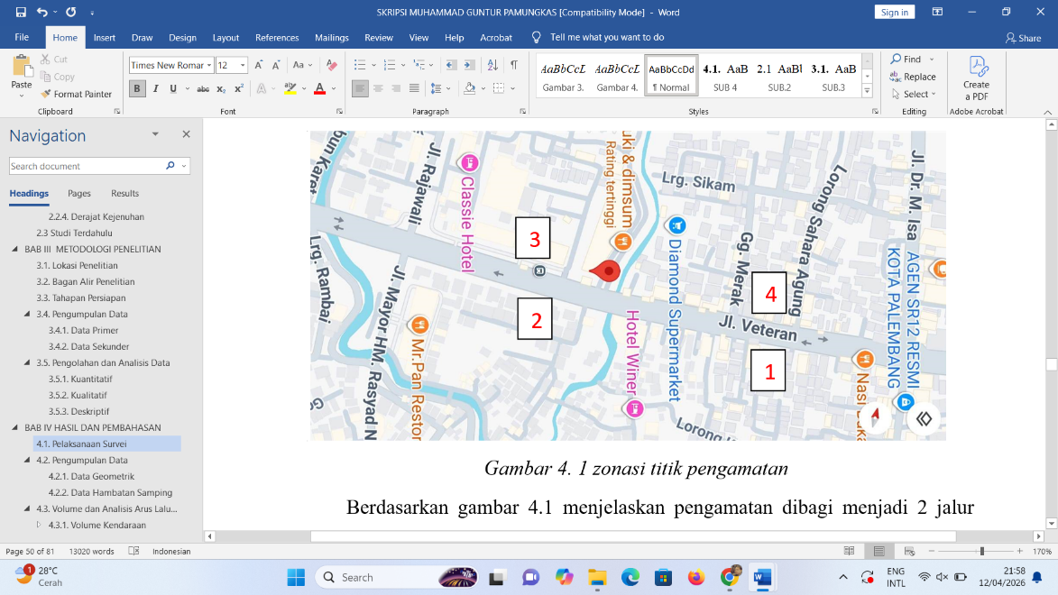

Gambar 3. Zonasi Titik Pengamatan

- Perhitungan Kinerja Ruas Jalan
- Perhitungan Kapasitas Jalan (C)
Perhitungan nilai kapasitas (C) dapat dilihat pada table 4 berikut :
Tabel 4. Perhitungan Kapasitas (C)
Arah | Co | Faktor penyesuaian untuk kapasitas
 |  | LJ | PA | HS | UK | C  skr/jam
 |  | FC_{LJ} | FC_{PA} | FC_{HS} | FC_{UK}
1 – 2 | 3400 | 0,96 | 0,94 | 0,88 | 1,00 | 2700

- Perhitungan Derajat Kejenuhan (DJ)
Perhitungan derajat kejenuhan pada Ruas Jl. Veteran dapat dilihat pada tabel 4.18 untuk jalur 1 pada tabel 5 dan table 6 untuk jalur 2 berikut :
Tabel 5. Derajat Kejenuhan (Dj) Jalur 1
Wkt | Co | FClj | FCpa | FChs | Fcuk | Q | C | Dj
Pagi | 3400 | 0,96 | 0,94 | 0,88 | 1 | 1584 | 2700 | 0,587
Siang | 3400 | 0,96 | 0,94 | 0,88 | 1 | 1356 | 2700 | 0,502
Sore | 3400 | 0,96 | 0,94 | 0,88 | 1 | 1663 | 2621 | 0,616

Tabel 6. Derajat Kejenuhan (Dj) Jalur 2
Wkt | Co | FClj | FCpa | FChs | Fcuk | Q | C | Dj
Pagi | 3400 | 0,96 | 0,94 | 0,88 | 1 | 2028 | 2700 | 0, 751
Siang | 3400 | 0,96 | 0,94 | 0,88 | 1 | 1542 | 2700 | 0,571
Sore | 3400 | 0,96 | 0,94 | 0,88 | 1 | 2022 | 2700 | 0,749

- Kecepatan Arus Bebas (VB)
Perhitungan kecepatan arus bebas pada ruas Jl.Veteran dapat dilihat pada table dibawah ini
Tabel 7. Perhitungan Kecepatan Arus Bebas (VB)
VB_{D} | VB_{L} | VB_{HS} | VB_{UK} | VB (km/jam)
57 | -2 | 0,89 | 1 | 48,95

- Kecepatan Tempuh (VT)
Kecepatan tempuh (VT) merupakan kecepatan aktual arus lalu lintas yang besarannya ditentukan berdasarkan DJ dan VB. Penentuan nilai VT untuk MP dilakukan dengan menggunakan grafik hubungan antara Kecepatan Arys bebas (VB) dengan Derajat Kejenuhan (DJ). Perhitungan Kecepatan tempuh dapat dilihat pada table berikut.
Tabel 8. Perhitungan Kecepatan Aktual (VT)
Jalur | DJ | VB | VT (km/jam)
1 | 0,661 | 48,95 | 42
2 | 0,751 | 48,95 | 40

- Analisis Tingkat Pelayanan Jalan/LOS
Berdasarkan hasil perhitungan pada ruas jalan yang diteliti, adapun rekapitulasi LOS dari ruas Jl. Veteran dapat dilihat pada tabel 9 berikut. Sesuai pedoman PerMen Perhub R.I. Nomor PM 96 Tahun 2015.
Tabel 9. Rekapitulasi LOS ruas Jl. Veteran
Arah |  | Q | C | DJ | V | (LOS)
Jalur 1 | Pagi | 1584 | 2700 | 0,587 | 48,95 | C
 | Siang | 1356 | 2700 | 0,502 | 48,95 | C
 | Sore | 1663 | 2700 | 0,616 | 48,95 | C
Jalur 2 | Pagi | 2028 | 2700 | 0,751 | 48,95 | D
 | Siang | 1542 | 2700 | 0,571 | 48,95 | C
 | Sore | 2022 | 2700 | 0,749 | 48,95 | C

KESIMPULAN

- Kesimpulan
Berdasarkan hasil pengolahan, perhitungan dan analisis data, dapat diambil kesimpulan pengaruh pergerakan kendaraan terhadap kinerja ruas Jalan Veteran Segmentasi Simpang Pasar Kuto – Simpang Rajawali sebagai berikut :
a. Pengaruh pergerakan kendaraan meningkatkan volume lalu lintas yang berdampak pada kenaikan derajat kejenuhan, penurunan kecepatan operasional, penurunan tingkat pelayanan, serta munculnya potensi kemacetan, terutama pada jam puncak.
b. Pada ruas jalan Veteran (Segmentasi Simpang Rajawali-simpang kuto) menunjukkan bahwa tingkat pelayanan jalan (Level of Service/LOS) berada pada kategori C. Hal ini menunjukkan bahwa arus lalu lintas masih dalam kondisi stabil, namun pergerakan kendaraan sudah mulai dikendalikan oleh volume lalu lintas, sehingga kecepatan kendaraan sedikit menurun dibandingkan dengan kecepatan arus bebas.

- Saran
Berdasarkan dari hasil kesimpulan bahwa diperlukan langkah antisipasi untuk menghadapi perubahan – perubahan yang terjadi di masa yang akan datang oleh karena itu perlunya dilakukan :
a. Bagi pemerintah atau instansi terkait, perlu dilakukan pengaturan lalu lintas pada jam puncak, khususnya pada jalur 2 yang memiliki derajat kejenuhan lebih tinggi (0,751), untuk mencegah peningkatan kemacetan di masa mendatang.
b. Bagi masyarakat yang menggunakan jalan tersebut agar mematuhi aturan lalu lintas, tidak parkir sembarangan di badan jalan untuk mengurangi hambatan samping yang dapat mempengaruhi kapasitas jalan.
c. Peneliti selanjutnya disarankan untuk melakukan kajian terhadap kinerja ruas Jalan Veteran pada segmen yang belum diteliti. Kajian tersebut diharapkan mencakup segmentasi yang lebih luas serta periode pengamatan yang lebih panjang, sehingga hasil penelitian yang diperoleh menjadi lebih komprehensif dan representatif.

UCAPAN TERIMA KASIH

Dalam penulisan ini, secara khusus penulis mengucapkan terima kasih kepada Bapak Yules Pramona Zulkarnain, S.T, M.T. selaku pembimbing I dan Bapak Hariman Al Faritzie, S.ST., MT. Selaku pembimbing II, yang telah meluangkan waktu untuk memberikan bimbingan, arahan, dan saran yang sangat membantu bagi penulis selama masa penulisan skripsi dan jurnal ini

DAFTAR PUSTAKA

Al Faritzie H. (2021). Analisa Pengukuran Derajat Kejenuhan dan Tingkat Pelayanan Ruas Jalan R. Sukamto Kota Palembang.
Arikunto, S. (2010). Prosedur Penelitian, Suatu Pendekatan Praktek Edisi Revisi, Rineka Cipta, Jakarta.
Badan Pusat Statistik Kota Palembang. (2024), Data Jumlah Penduduk Kota Palembang. Palembang.
Direktorat Jendral Bina Marga. (2023). Pedoman Kapasitas Jalan Indonesia (PKJI 2023). Jakarta: Direktorat Jendral Bina Marga.
Direktorat Jendral Bina Marga. (2014). Pedoman Kapasitas Jalan Indonesia (PKJI). Jakarta: Direktorat Jendral Bina Marga.
Farlin Rosyad, dkk (2020) → Analisa Kinerja Ruas Jalan Demang Lebar Daun Kota Palembang.
Hasmar Halim, dkk (2019) → Analisis Kinerja Operasional Ruas Jalan Satu Arah dengan Menggunakan Mikrosimulasi Vissim (Studi kasus: Jalan Masjid Raya di Kota Makassar).
Hoobs, F.D. (1997). Perencanaan dan Teknik Lalu Lintas, Gadjah Mada University Press, Yogyakarta.
Iriene A. Ndoen, John H. Frans, Dolly W. Karels (2024) → Analisis Faktor dan Kinerja Ruas Jalan Akibat Aktivitas Rumah Sakit Siloam dan Pertokoan di Jalan R.W. Monginsidi, Kota Kupang
Made Kariyana, Ni Made Anik Juli Antika, Tri Hayatining Pamungkas (tanpa tahun tercantum, kemungkinan (2022/2023) → Evaluasi Analisis Kinerja Ruas Jalan (Studi Kasus : Denpasar Timur di Jalan Gatot Subroto Timur)
Munawar, A. (2004). Manajemen Lalu Lintas Perkotaan. Beta Offset, Yogyakarta.
Taju, D.R.J. 1996. Karakteristik Kebutuhan Ruang Parkir pada Rumah Sakit di Bandung. Institut Teknologi Bandung, Bandung.
Republik Indonesia, Peraturan Menteri Perhubungan nomor KM 14 tahun 2006 tentang Manajemen Dan Rekayasa Lalu Lintas Di Jalan
Tamin, Z Ofyar. (2008). Perencanaan, Pemodelan & Rekayasa Transportasi. Institut Teknologi Bandung, Bandung.
Undang-Undang Negara Republik Indonesia No. 38 Tahun 2004 tentang Jalan.
Undang-Undang Negara Republik Indonesia No. 22 Tahun 2009 tentang Lalu Lintas dan Angkutan Kota.
Warpani, S. (1990). Merencanakan Sistem Pengangkutan. Institut Teknologi Bandung, Bandung.
Zulkarnain, Yules P. (2021). Modul Pembelajaran Traffic Micro – Simulator Program PTV Vissim10. Palembang: Universitas Tridinanti Palembang.

